МИНОБРНАУКИ РОССИИ

Федеральное государственное бюджетное образовательное учреждение высшего образования

НИЖЕГОРОДСКИЙ ГОСУДАРСТВЕННЫЙ ТЕХНИЧЕСКИЙ

УНИВЕРСИТЕТ им. Р.Е.АЛЕКСЕЕВА

Институт радиоэлектроники и информационных технологий

Кафедра «Вычислительные системы и технологии»

ОТЧЁТ

по лабораторной работе №1

«Unit - тестирование»

по дисциплине «Тестирование программного обеспечения»

РУКОВОДИТЕЛЬ:

_______________ Скорынин С.С.

СТУДЕНТ:

Китов А.А.

________________

21-ПО

Работа защищена «___» ____________

С оценкой ________________________

Нижний Новгород

2025

**Цель работы:** изучить основы разработки модульных тестов, получить навыки работы со средствами тестирования.

**Задание:**

* Изучить средства тестирования, доступные в Visual Studio
* Разработать набор unit-тестов
* Реализовать алгоритм или задач на языке С#, поддерживаемом платформой .NET Использование других языков необходимо заранее согласовать с преподавателем.
* Обеспечить максимально возможное покрытие кода тестами. При написании задачи писать слабосвязанный код. Использовать mock- объекты. Использовать утилиты покрытия кода.
* Продемонстрировать: работающую функциональность в соответствии с заданием. Показать с помощью утилиты процент покрытия кода unit-тестами.
* Сделать отчет по лабораторной работе.

**Ход работы:**

Создан файл bubblesort.py, в котором реализованы:

Функция generate_random_list(length) для генерации случайного списка указанной длины.

Функция bubble_sort(arr) для сортировки массива методом пузырька.

Создан файл test_bubblesort.py, в котором написаны тесты для проверки корректности работы алгоритма.

Реализованы следующие тесты:

* Тест на пустой список.
* Тест на отсортированный массив.
* Тест на обратно отсортированный массив.
* Тест на частично упорядоченный массив.
* Тест на массив с повторяющимися элементами.
* Тест на массив, все элементы которого одинаковы.
* Тест на массив с отрицательными числами.
* Тест на массив большого размера.
* Тест на обработку случайных значений с использованием unittest.mock.
* Тест на то, что функция generate_random_list вызывается один раз.

**Результат:**

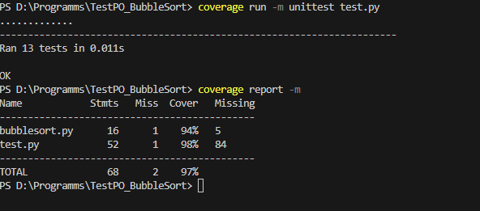

Так же можно сгенерировать отчет в формате html.

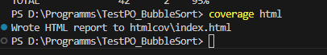

**Где более красиво всё показано:**

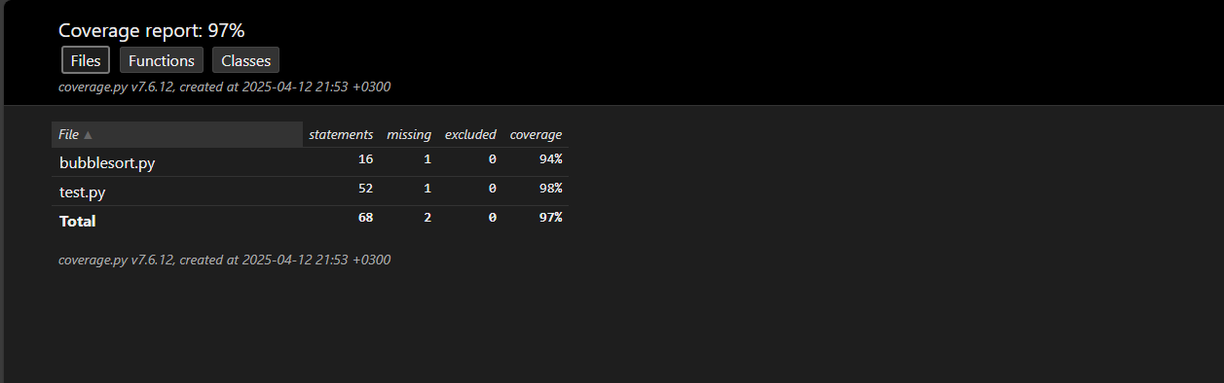

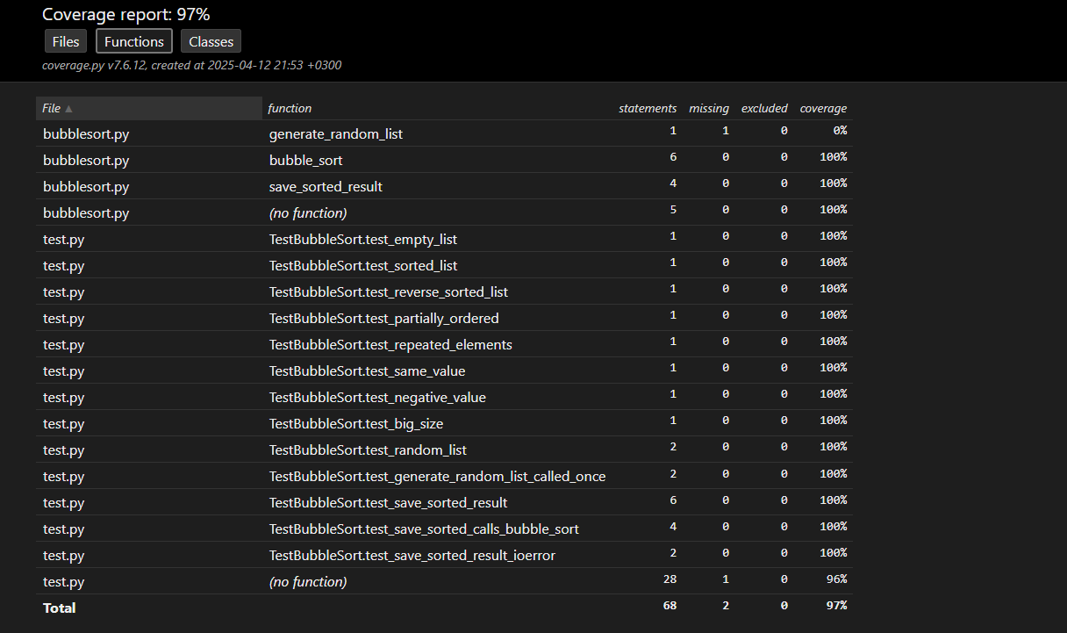

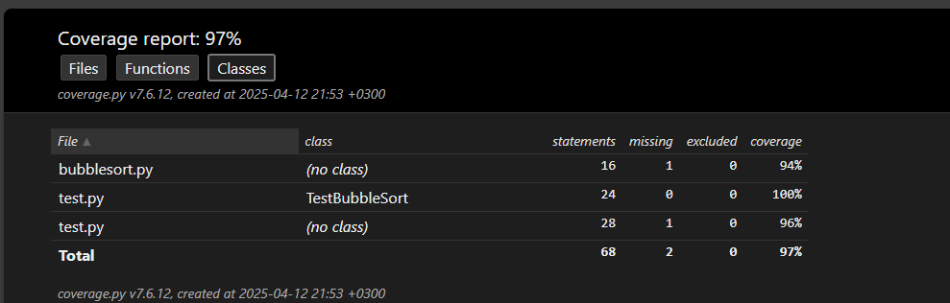

**Вывод:** изучили основы разработки модульных тестов на языке Python, получили навыки работы со средствами тестирования. Реализовали алгоритм сортировки пузырьком и написали Unit – тесты для проверки корректной работы алгоритма. При написании тестов использовали mock – объекты, а также использовали утилиту покрытия кода coverage.

**Код программы:**

import unittest

import bubblesort

from unittest.mock import patch, mock_open, MagicMock

import random

import json

class TestBubbleSort(unittest.TestCase):

    # тест на пустой список

    def test_empty_list(self):

        self.assertEqual(bubblesort.bubble_sort([]), [])

    # тест на отсортированный массив

    def test_sorted_list(self):

        self.assertEqual(bubblesort.bubble_sort([1, 2, 3, 4, 5]), [1, 2, 3, 4, 5])

    # тест на обратноотсортированный массив

    def test_reverse_sorted_list(self):

        self.assertEqual(bubblesort.bubble_sort([5, 4, 3, 2, 1]), [1, 2, 3, 4, 5])

    # тест на частично упорядоченный массив

    def test_partially_ordered(self):

        self.assertEqual(bubblesort.bubble_sort([6, 8, 1, 2, 9, 10, 11, 12]), [1, 2, 6, 8, 9, 10, 11, 12])

    # тест на массив с повторяющимися элементами

    def test_repeated_elements(self):

        self.assertEqual(bubblesort.bubble_sort([3, 3, 4, 2, 5, 5, 2]), [2, 2, 3, 3, 4, 5, 5])

    # тест на массив, все значения которого одинаковы

    def test_same_value(self):

        self.assertEqual(bubblesort.bubble_sort([5, 5, 5, 5, 5, 5, 5, 5]), [5, 5, 5, 5, 5, 5, 5, 5])

    # тест на массив с отрицательными числами

    def test_negative_value(self):

        self.assertEqual(bubblesort.bubble_sort([5, -1, 9, 0, -6]), [-6, -1, 0, 5, 9])

    # тест на массив большого размера

    def test_big_size(self):

        self.assertEqual(bubblesort.bubble_sort([5, 1, 7, 98, 65, 75, 21, 97, 34, 96, 82, 74, 25, 16, 99, 12, 0, 3]), [0, 1, 3, 5, 7, 12, 16, 21, 25, 34, 65, 74, 75, 82, 96, 97, 98, 99])

    # тест на обработку случайных значений

    @patch('random.randint')

    @patch('bubblesort.generate_random_list')

    def test_random_list(self, mock_generate_random_list, mock_random):

        mock_generate_random_list.return_value = [3, 1, 4, 1, 5, 9, 2, 6, 5, 3, 5]

        self.assertEqual(bubblesort.bubble_sort(bubblesort.generate_random_list(11)), [1, 1, 2, 3, 3, 4, 5, 5, 5, 6, 9])

    # тест на то, что функция генерирует один список

    @patch('bubblesort.generate_random_list')

    def test_generate_random_list_called_once(self, mock_generate_random_list):

        bubblesort.bubble_sort(bubblesort.generate_random_list(5))

        mock_generate_random_list.assert_called_once()

    # Тест сохранения в файл с моком файловой системы

    @patch('builtins.open', new_callable=mock_open)

    @patch('json.dump')

    def test_save_sorted_result(self, mock_json_dump, mock_file):

        test_data = [3, 1, 4, 2]

        expected_sorted = [1, 2, 3, 4]

        result = bubblesort.save_sorted_result(test_data, 'dummy.json')

        self.assertTrue(result)

        mock_file.assert_called_once_with('dummy.json', 'w')

        mock_json_dump.assert_called_once_with(expected_sorted, mock_file())

    # Тест, что функция save_sorted_result вызывает bubble_sort

    @patch('bubblesort.bubble_sort')

    def test_save_sorted_calls_bubble_sort(self, mock_bubble_sort):

        mock_bubble_sort.return_value = [1, 2, 3]

        test_data = [3, 2, 1]

        bubblesort.save_sorted_result(test_data, 'dummy.json')

        mock_bubble_sort.assert_called_once_with(test_data.copy())

    # Тест обработки ошибки при записи файла

    @patch('builtins.open', side_effect=IOError('Disk error'))

    def test_save_sorted_result_ioerror(self, mock_file):

        with self.assertRaises(IOError):

            bubblesort.save_sorted_result([1, 2, 3], 'dummy.json')

if __name__ == '__main__':

    unittest.main()

Код файла с сортировкой:

import random

import json

def generate_random_list(length):

    return [random.randint(10, 100) for _ in range(length)]

def bubble_sort(arr):

    n = len(arr)

    for i in range(n):

        for j in range(0, n-i-1):

            if arr[j] > arr[j+1]:

                arr[j], arr[j+1] = arr[j+1], arr[j]

    return arr

def save_sorted_result(arr, filename):

    sorted_arr = bubble_sort(arr.copy())

    with open(filename, 'w') as f:

        json.dump(sorted_arr, f)

    return True